Xây dựng Benchmark các chỉ số tài chính

cho thị trường Việt Nam
Trần Chí Cường, Trần Ngọc Huy

Phần 1: Giới Thiệu
Phương pháp xếp hạng tín nhiệm của Saigon Ratings là sự kết hợp của những phân tích định tính và định lượng. Phân tích định tính trả lời những câu hỏi như có hay không, tốt hay xấu, và thang điểm được thể hiện dưới dạng ngôn ngữ miêu tả. Ngược lại, phân tích định lượng quan tâm đến việc lượng hóa các yếu tố rủi ro, và kết hợp các yếu tố rủi ro theo các trọng số để đưa ra mức điểm cuối cùng. Yếu tố định lượng thường được tìm thấy trong các phân tích rủi ro tài chính, với những thang điểm được số hóa một cách cụ thể. Một ví dụ của phân tích định lượng đó là hệ thống bảng điểm benchmark dành cho các chỉ số tài chính. Các chuyên viên phân tích sẽ dựa trên bảng benchmark này để đưa ra những nhận định ban đầu (anchor) về rủi ro của doanh nghiệp. Bảng 1 dưới đây trình bày một hệ thống benchmark trích ra từ phương pháp xếp hạng tín nhiệm của S&P.

Bảng 1: S&P Benchmark
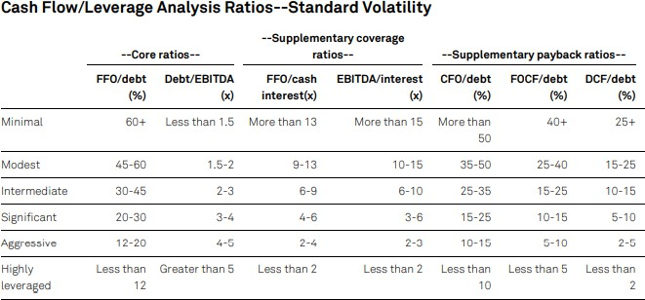

Việc áp dụng benchmark để xác định mức độ rủi ro của một công ty đã được áp dụng từ rất lâu đời tại các quốc gia phát triển như Hoa Kỳ và Châu Âu. Benchmark ở giai đoạn đầu tồn tại dưới dạng những điều kiện, tiêu chuẩn tối thiểu để một trái phiếu hay khoản vay được đánh giá là an toàn. Vào những năm 1930, lập pháp bang New York đưa ra những điều kiện tối thiểu để ngân hàng có thể sử dụng tiền gửi để đầu tư vào trái phiếu doanh nghiệp. Ví dụ, bang New York quy

định trái phiếu doanh nghiệp công nghiệp để đầu tư phải có doanh thu tối thiểu 5 triệu đô, doanh nghiệp đường sắt tối thiểu 3 triệu đô và doanh nghiệp tiện ích tối thiểu là 2 triệu đô. Đối với chỉ số khả năng trả lãi, doanh nghiệp tiện ích phải đạt tối thiểu là 1.75 lần, doanh nghiệp đường sắt là 2 lần, và doanh nghiệp công nghiệp 3 lần.
Những tiêu chuẩn này, như Benjamin (1951) nói, không dựa trên mất kì một hệ thống tính toán cụ thể nào, mà dựa vào những quy tắc ngón tay cái (rule of thumb) được thiết lập dựa trên kinh nghiệm tín dụng của những chuyên gia trong ngành.

Cùng với sự phát triển của thị trường trái phiếu và khoa học thống kê, các tổ chức xếp hạng (CRAs) lớn như S&P, Moody’s hay Fitch đã tự mình phát triển những hệ thống benchmarks với mức độ phức tạp hơn. Hệ thống benchmark mới không còn chỉ dừng lại ở những tiêu chuẩn tối thiểu, mà phát triển thành một dải các giá trị tương ứng với những mức rủi ro tín dụng khác nhau. Phương pháp xây dựng hệ thống benchmark phức tạp như vậy vẫn là những tài sản trí tuệ của các tổ chức xếp hạng tín nhiệm, được lưu hành nội bộ và không được phổ biến ra công chúng. Điều này tạo nên trở ngại lớn cho những tổ chức xếp hạng tín nhiệm còn non trẻ như Saigon Ratings.
Những nỗ lực tìm hiểu về cách thức xây dựng hệ thống benchmarks của các CRAs đều không
đem lại nhiều kết quả . Tuy nhiên, trong bài nghiên cứu “Introduction to Stress Test”, Cihak (2007) đã đưa ra một gợi ý như sau:

“Underlying each ranking system is a more or less explicit link to probability of default”
“ Đằng sau mỗi một hệ thống xếp hạng là một mối liên kết không ít thì nhiều với rủi ro phá sản”

Việc liên kết một hệ thống benchmark với rủi ro phá sản, đối với chúng tôi, là một ý tưởng đơn giản, hợp lý, và hoàn toàn khả thi. Mối liên kết này hoàn toàn có thể được tạo ra thông qua việc sử dụng đường cong Power Curve, một công cụ để đánh giá khả năng phân tách doanh nghiệp tốt xấu được sử dụng rất nhiều trong nghiên cứu mô hình rủi ro phá sản (credit risk model). Bài nghiên cứu này đề xuất cách thức sử dụng đường cong Power Curve để xây dựng lên một hệ thống benchmark cho chỉ số tài chính. Bài viết mở đầu với phần một - giới thiệu về hướng tiếp cận, tiếp tục với phần hai về lý thuyết đường cong Power Curve. Phần ba sẽ trình bày về phương pháp xây dựng benchmark. Phần bốn giới thiệu về dữ liệu nghiên cứu. Phần năm áp dụng phương pháp trên dữ liệu và trình bày kết quả. Bài viết kết thúc ở phần sáu với kết luận và đề xuất hướng nghiên cứu tiếp theo.

Phần 2: Lý thuyết đường Power Curve
Đường Power Curve được sử dụng rộng rãi để đánh giá khả năng của một mô hình rủi ro trong việc phân tách doanh nghiệp xấu và tốt (phá sản và không phá sản). Lý thuyết về đường cong Power Curve được phát triển và thảo luận trong nhiều nghiên cứu khoa học như Falkenstein et al, (2000), Engelmann et al, (2003) và Burht, (2007).

Để xây dựng đường Power Curve, trước tiên chúng ta sắp xếp các doanh nghiệp theo thứ tự từ điểm tín nhiệm thấp (doanh nghiệp xấu) đến điểm tín nhiệm cao (doanh nghiệp tốt). Đường cong Power Curve sẽ được tạo ra từ 100 điểm dữ liệu. Các điểm dữ liệu có giá trị trục hoành (giá trị x) lần lượt là 1%, 2%, đến 100%, tương ứng với từng nhóm 1% các doanh nghiệp đầu tiên, 2% các doanh nghiệp đầu tiên, và 100% các doanh nghiệp trong mẫu nghiên cứu. Giá trị trục tung (giá trị y) của các nhóm này sẽ được tính bằng % các doanh nghiệp phá sản của nhóm trên tổng số các doanh nghiệp phá sản trong mẫu nghiên cứu. Ví dụ, một điểm dữ liệu có tọa độ (20%, 80%) có nghĩa là 80% các trường hợp phá sản của mẫu nghiên cứu xảy ra trong 20% nhóm các doanh nghiệp đầu tiên (20% các doanh nghiệp có điểm tín nhiệm thấp nhất).

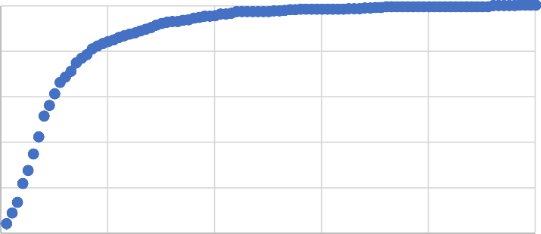
Hình 1: Đường Power Curve
Power Curve
1

0.8

0.6

0.4

0.2

0
0
0.2
0.4
0.6
0.8
1
Cumulative % of debtors
Cumulative % of default

Một mô hình rủi ro hoàn hảo (perfect model) sẽ có đường Power Curve dốc đứng trong khoảng 2% đến 5% các doanh nghiệp đầu tiên, và sau đó đi ngang đối với các doanh nghiệp còn lại.
Điều này xảy ra do mô hình đã chấm cho tất cả các công ty phá sản có mức điểm thấp nhất, vì thế, các doanh nghiệp này được sắp xếp vào nhóm những doanh nghiệp đầu tiên.
Ngược lại, một mô hình không có khả năng phân biệt doanh nghiệp tốt và xấu sẽ có đường Power Curve tuyến tính 45 độ. Điều này là do các doanh nghiệp phá sản được cho điểm ngẫu nhiên, và vì thế phân bổ đều ở khắp các nhóm doanh nghiệp.

Đa phần các mô hình rủi ro trong thực tế có đường cong Power Curve ở giữa hai trường hợp kể trên. Mô hình có đường Power Curve lệch nhiều hơn về góc trên cùng tay trái sẽ có khả năng phân tách tốt hơn mô hình có đường cong Power Curve sát với đường 45 độ.
Trong một số ít trường hợp, đường Power Curve có hình dạng lòng chảo (concave upward), điều này chứng tỏ rằng những doanh nghiệp có điểm tín nhiệm cao nhất lại là những doanh nghiệp có rủi ro phá sản lớn nhất. Theo một cách nói khác, mô hình rủi ro đang cho điểm cao

những doanh nghiệp phá sản, và cho điểm thấp những doanh nghiệp không phá sản. Hình 2 mô tả bốn trường hợp điển hình của đường Power Curve.
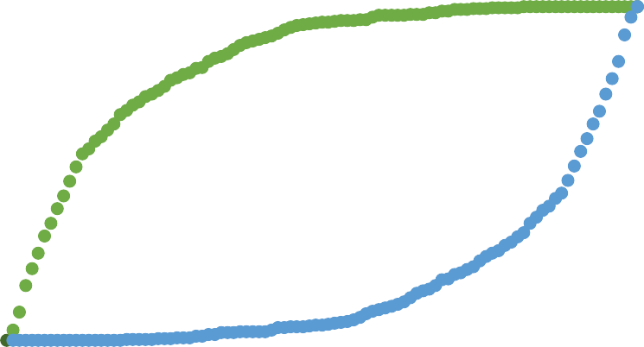
Hình 2: Bốn trường hợp của đường Power Curve
Power Curve
1
0.9
0.8
0.7
0.6
0.5
0.4
0.3
0.2
0.1
0
Discriminative Model
Reversed Model
Perfect Model
Random Model
0 0.2 0.4 0.6 0.8 1
Cumulative % of debtors
Cumulative % of default

Một tính chất thứ hai của đường cong Power Curve là khả năng liên kết với rủi ro phá sản. Nếu chung ta lấy hai điểm bất kỳ A và B trên đường cong Power Curve và kết nối chúng bằng một đường thẳng, độ dốc của đường tuyến tính AB này được đo lường bằng công thức sau:

Độ 𝑑ố𝑐 =
𝑋á𝑐 𝑠𝑢ấ𝑡 𝑝ℎá 𝑠ả𝑛 𝑐á𝑐 𝑐ô𝑛𝑔 𝑡𝑦 𝑡𝑟𝑜𝑛𝑔 𝑛ℎó𝑚 𝐴𝐵

𝑋á𝑐 𝑠𝑢ấ𝑡 𝑝ℎá 𝑠ả𝑛 𝑐ủ𝑎 𝑚ẫ𝑢 𝑛𝑔ℎ𝑖ê𝑛 𝑐ứ𝑢

Trong đó, xác suất phá sản của các công ty trong nhóm AB là số lượng các công ty phá sản trong nhóm chia cho tổng số công ty trong nhóm. Xác suất phá sản của mẫu nghiên cứu bằng số
lượng các công ty phá sản trong mẫu chia cho tổng số công ty trong mẫu. Công thức tính độ dốc nêu trên sẽ được chứng minh chi tiết trong phụ lục I.

Như vậy, nếu chúng ta kết nối bất kỳ hai điểm dữ liệu liền kề của đường cong Power Curve, chúng ta có thể tính được xác suất phá sản của các công ty giữa hai điểm đấy. Độ dốc càng cao thì xác suất phá sản càng lớn và ngược lại. Nếu chúng ta tính độ dốc của từng nhóm nhỏ chứa 1% các công ty cho toàn bộ dữ liệu, chúng ta sẽ có được được xác suất phá sản của từng nhóm, và vẽ được biểu đồ xác suất phá sản như hình 3.
Hình 3: Biểu đồ xác suất phá sản

Hình 3 cho thấy rằng mối liên hệ giữa xác suất phá sản và điểm tín nhiệm không phải là tuyến tính. Với những doanh nghiệp có điểm tín nhiệm thấp, việc cải thiện điểm tín nhiệm một chút có thể đẫ đến sự thay đổi lớn trong xác suất phá sản. Tuy nhiên, đối với một doanh nghiệp có điểm tín nhiệm cao, việc cố gắng cải thiện điểm tín nhiệm không làm thay đổi nhiều rủi ro phá sản.
Default Rate
0.35

0.3

0.25

0.2

0.15

0.1

0.05

0
0
0.2
0.4
0.6
0.8
1
Việc nắm rõ cách xây dựng đường cong Power Curve và những tính chất của đường cong này đóng vai trò quan trọng trong việc xây dựng một mô hình benchmark có sự liên kết chặt chẽ với rủi ro vỡ nợ. Cách thức xây dựng benchmark sẽ được trình bày chi tiết trong phần tiếp theo.

Phần 3: Cách thức xây dựng Benchmark
Thay vì xây dựng đường Power Curve cho một mô hình rủi ro, chúng ta hoàn toàn có thể xây dựng đường Power Curve cho một chỉ số tài chính. Kết quả là chúng ta sẽ biết được khả năng phân tách doanh nghiệp tốt xấu của chỉ số ấy. Trong nghiên cứu xây dựng mô hình rủi ro, việc xây dựng đường Power Curve cho từng chỉ số giúp quyết định chỉ số nào sẽ được đưa vào sử dụng trong mô hình rủi ro tín nhiệm (Felkenstein et al, (2000)).
Bài viết này sẽ sử dụng chỉ số FFO/ Debt làm ví dụ miêu tả phương pháp. Trước tiên, chỉ số FFO/ Debt của các công ty trong mẫu được tính toán và sắp xếp theo thứ tự từ thấp đến cao. Chỉ số FFO/ Debt thấp thể hiện doanh nghiệp cần có nhiều năm để tích trữ dòng tiền từ hoạt động kinh doanh để trả nợ, và chỉ số FFO/ Debt cao thể hiện doanh nghiệp có dòng tiền từ hoạt động kinh doanh lớn đủ có thể để trả nợ vay trong thời gian ngắn. Sau đó, đường cong Power Curve được xây dựng theo các bước được nêu ra trong phần 2.

Hình 4: Đường cong Power Curve của chỉ số FFO/ Debt.

1
0.9
0.8
0.7
0.6
0.5
0.4
0.3
0.2
0.1
0 |  | 0.2 | 0.4 | 0.6 | 0.8

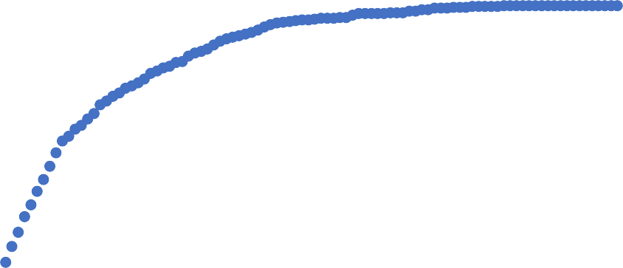
Như chúng ta thấy, chỉ số FFO/ Debt cho thấy khả năng phân tách rất tốt doanh nghiệp phá sản và không phá sản. Điều này cũng phù hợp với lý thuyết xếp hạng tín nhiệm của S&P khi họ sử dụng chỉ số FFO/ Debt, và Debt/ EBITDA làm hai chỉ số chính trong việc xác định rủi ro.
FFODebt
0
1

Công việc của chúng ta là tìm ra 6 nhóm, tương ứng với 7 điểm trên đường Power Curve (bao gồm điểm đầu (0, 0) và điểm cuối (1, 1)). 6 nhóm này sẽ có 6 đường tuyến tính kết nối từ điểm 1 đến điểm 2, điểm 2 đến điểm 3 và tiếp tục đến đến điểm 7. Độ dốc của mỗi đường tuyến tính này phản ánh xác suất phá sản của mỗi nhóm. Khi doanh nghiệp có chỉ số FFO/ Debt thay đổi dẫn đến thay đổi từ nhóm này sang nhóm khác, doanh nghiệp ấy sẽ có xác suất phá sản thay đổi theo. 7 điểm dữ liệu được xác định cũng chính là những điểm benchmark mà chúng ta đang xây dựng.

Một nguyên tắc để giải một bài toán phức tạp là tìm cách đơn giản hóa bài toán đó. Vì vậy, thay vì chia đường cong Power Curve thành 6 nhóm, nếu chia đường cong Power Curve thành hai nhóm, thì đâu sẽ là điểm phân tách tối ưu giữa nhóm 1 và nhóm 2? Câu trả lời hiển nhiên nhất là vị trí đâu đó gần với điểm X được xác định ở hình 5. Vị trí này được cho là tối ưu vì nó phân tách đường Power Curve thành hai phần, một phần có độ dốc lớn, và một phần có độ dốc nhỏ. Như chúng ta đã biết, độ dốc là sự thể hiện của rủi ro phá sản, điểm X đã phân tách một cách rất hiệu quả nhóm đầu tiên bao gồm rất nhiều những nhóm nhỏ 1% với cùng độ dốc lớn (rủi ro phá sản lớn), và nhóm thứ hai bao gồm những nhóm nhỏ 1% với độ dốc nhỏ như nhau (rủi ro phá sản thấp). Vậy bài toán của chúng ta trở thành bài toán tối ưu hóa, đó là bằng cách nào đó tìm ra 7 nhóm lớn với độ dốc tương đồng với độ dốc của các nhóm nhỏ nằm trong nó.

Hình 5: Mô phỏng chia FFO/ Debt ra thành hai nhóm

X

Để giải bài toán này, chúng tôi sử dụng phương pháp Polygonal Approximation. Phương pháp này được áp dụng rất nhiều trong lĩnh vực xử lý và lưu trữ dữ liệu điểm ảnh. Đặc trưng của phương pháp này được tóm tắt thông qua miêu tả của Perez và Vidal (1994) như sau:
FFODebt
1
0.9
0.8
0.7
0.6
0.5
0.4
0.3
0.2
0.1
0
0
0.2
0.4
0.6
0.8
1
“Given N ordered points in the plane and a constant M < N, an effcient algorithm is proposed to find M points, among those given, which define a polygonal curve that is a globally optimal approximation to the given points.”

“ Với N điểm được sắp xếp theo thứ tự nhất định, và một hằng số M < N, một phương pháp tối ưu hóa được đề xuất để tìm ra M điểm trong số N điểm, để tạo thành một đường cong đa giác xấp xỉ đường cong do N điểm tạo ra”
Tối ưu hóa đạt được nhờ tối thiểu hóa bình phương khoảng cách giữa một điểm dữ liệu và đường tuyến tính gần điểm dữ liệu đó nhất. Ví dụ, đường tuyến tính kết nối điểm dữ liệu 1 và 5 sẽ được coi là tối ưu nếu bình phương khoảng cách giữa đường tuyến tính ấy và điểm dữ liệu 2, 3, 4 là nhỏ nhất.
Bài toán này đòi hỏi việc xác định tất cả những tổ hợp đường tuyến tính, và tính toán khoảng cách giữa các điểm và các đường tuyến tính ấy. Khối lượng tính toán là khổng lồ nếu số lượng điểm dữ liệu rất lớn, vì thế, Perez và Vidal (1994) đã đề xuất một phương thức lập trình Dynamic Programing để giảm thiểu tối đa thời gian tính toán. Độc giả có thể tham khảo chi tiết cách thức xây dựng thuật toán này trong bài nghiên cứu của Perez và Vidal (1994).

Hình 6: Kết quả của phương pháp Polygonal Approximation chạy bằng thuật toán Dynamic Programing

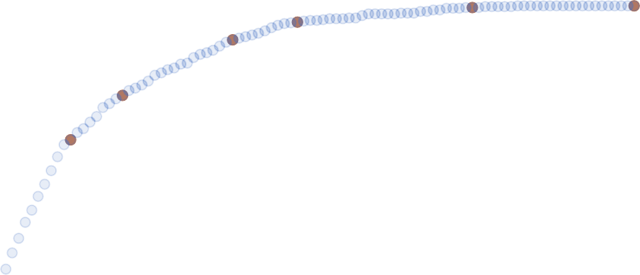

Hình 6 mô phỏng kết quả việc ứng dụng thuật toán Dynamic Programing để chạy Polygonal Approximation trên dữ liệu FFO/ Debt. Chúng ta có thể thấy rằng, thuật toán đã giúp xác định được 7 điểm (màu cam) trong số 100 điểm dữ liệu. Từ 7 điểm này, chúng ta vẽ được 6 đường tuyến tính mô phỏng gần chính xác nhất các điểm dữ liệu trên đường Power Curve.
FFODebt
1
0.9
0.8
0.7
0.6
0.5
0.4
0.3
0.2
0.1
0
0
0.2
0.4
0.6
0.8
1

Phần 4: Dữ liệu
Dữ liệu của chúng tôi bao gồm chỉ số tài chính của 713 công ty đang vay nợ và đang niêm yết trên ba sàn chứng khoán tại Việt Nam: HOSE, HNX và UPCOM, trong giai đoạn 2007 – 2020. Tổng số điểm quan sát (công ty – năm) của chúng tôi là 7294 điểm. Trong quá trình sàng lọc, chúng tôi loại bỏ các công ty thuộc ngành ngân hàng, các tổ chức tín dụng phi ngân hàng, chứng khoán, và bảo hiểm vì đặc thù báo cáo tài chính của các công ty này có sự khác biệt so với các công ty trong ngành dịch vụ và sản xuất. Chúng tôi cũng loại bỏ các công ty thuộc ngành bất động sản do đặc trưng vốn hóa lãi vay, và một phần lớn vốn tài trợ vay của các công ty này đến từ các hợp đồng hợp tác đầu tư với khách hàng.

Hình 7: Phân bổ công ty theo ngành


Energy, 5%
Utilities, 5%
Other,
8%
Consumer
Discretionary, 9%
Industrials,
41%
Consumer
Staples, 10%
Materials,
21%

Phân bổ của từng công ty theo ngành kinh doanh được thể hiện trong hình 7. Chúng tôi sử dụng cấp phân ngành thứ nhất của phương pháp phân ngành GICS. Đa phần các công ty trong mẫu nghiên cứu, 41%, đến từ ngành công nghiệp, và 21% đến từ ngành nguyên vật liệu. Phần còn lại được chia đều cho các ngành hàng hóa tiêu dùng, tiện ích, năng lượng và các ngành khác.
Mặc dù thu thập dữ liệu báo cáo tài chính của 14 năm, không phải công ty nào cũng có báo cáo hàng năm. Phân bổ số lượng báo cáo theo năm được trình bày trong hình 8. Trong số 713 công ty, 207 công ty có đủ 14 năm báo cáo, và 105 công ty có 13 năm báo cáo. Một số công ty chỉ có từ 1 đến 5 báo cáo trong cả giai đoạn nghiên cứu.
Hình 8: Phân bổ số lượng công ty theo số năm báo cáo
Com Dist by # of Report Year
250

200

150

100

50

0
1 2 3 4 5 6 7 8 9 10 11 12 13 14

Hình 9 miêu tả số lượng báo cáo theo từng năm. Số lượng các công ty có báo cáo trong giai đoạn 2015 – 2020 khá ổn định, gần 600 báo cáo mỗi năm trong giai đoạn này. Giai đoạn từ 2009 – 2012 số lượng báo cáo ít hơn ở mức 500 báo cáo một năm, và năm 2007, 2008 là 2 năm có số lượng công ty báo cáo ít nhất, lần lượt là 316 công ty và 409 công ty.
Hình 9: Phân bổ báo cáo theo từng năm
Com Dist by Year
700

600

500

400

300

200

100

0
2007 2008 2009 2010 2011 2012 2013 2014 2015 2016 2017 2018 2019 2020
Chúng tôi xác định các công ty phá sản trong mẫu nghiên cứu dựa trên chỉ tiêu tổng vốn chủ sở hữu < 0. Đây là một trong những tiêu chí xác định phá sản kỹ thuật được nghiên cứu trước đó bởi đội ngũ R&D của Saigon Ratings. Dựa trên chỉ tiêu này, chúng tôi xác định có 186 trong số 7294 công ty phá sản trong giai đoạn 2007 – 2020, với xác suất phá sản là 2.55%. Thông
thường, các mô hình rủi ro phá sản được xây dựng để dự đoán khả năng phá sản của công ty trong năm tiếp theo, tuy nhiên, bài nghiên cứu của chúng tôi áp dụng hướng tiếp cận của Falkenstein et al, (2000), tính toán khả năng một doanh nghiệp sẽ phá sản trong vòng 5 năm tiếp theo. Có một số lợi ích của việc tính toán xác suất phá sản trong vòng 5 năm. Lợi ích thứ nhất, theo Falkenstein et al, (2000), đó là số lượng công ty sẽ phá sản trong vòng 5 năm tiếp theo nhiều hơn so với số lượng công ty sẽ phá sản trong 1 năm tiếp theo. Mẫu nghiên cứu của chúng tôi cho thấy có 393 công ty sẽ phá sản trong vòng 5 năm tiếp theo. Điều này nâng xác suất phá sản trong 5 năm tiếp theo của chúng tôi lên thành 5.39 %. Lợi ích thứ 2, có rất ít công ty sẽ phá sản một cách đột ngột chỉ trong vòng 1 năm kể từ khi nhận khoản vay, và thông
thường các công ty này phá sản vì những lý do liên quan đến gian lận chứ không phải vì sự suy thoái của tình trạng tài chính và điều kiện kinh doanh. Lợi ích cuối cùng đó là chúng tôi sẽ có thể bao quát được ít nhất một chu kỳ kinh doanh của doanh nghiệp.

Phần 5: Vẽ đường cong Power Curve và xác định điểm benchmark
Chúng tôi sẽ tiến hành vẽ đường Power Curve cho 7 chỉ số mà S&P sử dụng. Hai chỉ số chính về đòn bẩy bao gồm FFO/ Debt và Debt/ EBITDA. Hai chỉ số về khả năng trả lãi vay là (FFO + Cash

Interest) / (Cash Interest), và EBITDA/ Interest. Ba chỉ số phụ về đòn bẩy là CFO/ Debt, FOCF/ Debt, và DCF/ Debt. Hình 10 thể hiện đường cong Power Curve cho từng chỉ số
Hình 10: Power Curves của 7 chỉ số

FFODebt  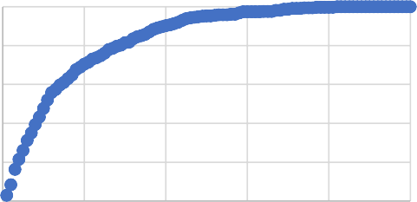  1  0.8  0.6  0.4  0.2  0  0 0.2 0.4 0.6 0.8 1 | DebtEBITDA  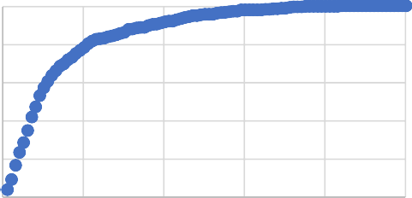  1  0.8  0.6  0.4  0.2  0  0 0.2 0.4 0.6 0.8 1
FFOInterest  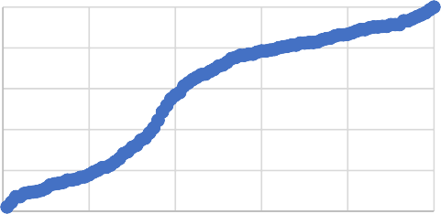  1  0.8  0.6  0.4  0.2  0  0 0.2 0.4 0.6 0.8 1 | EBITDAInterest  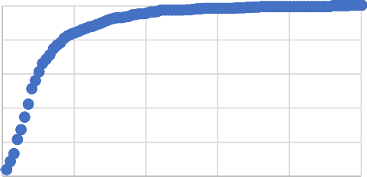  1  0.8  0.6  0.4  0.2  0  0 0.2 0.4 0.6 0.8 1

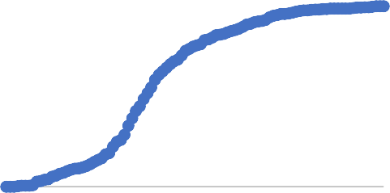
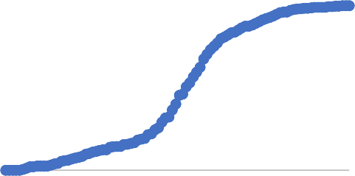

1
0.8
0.6
0.4
0.2
0 |  | 0.2 | 0.4 | 0.6 | 0.8

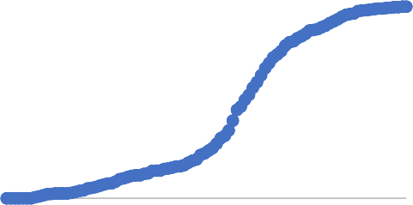
Chúng ta có thể nhận thấy có 3 hình dạng khác nhau của đường Power Curve khi vẽ cho 7 chỉ số. 3 chỉ số FFO/ Debt, Debt/ EBITDA, và EBITDA/ Interest thể hiện khả năng phân tách doanh nghiệp tốt và xấu rất cao. Đối với chỉ số (FFO + Cash Interest) / Cash Interest, đường cong Power Curve gần như là một đường thẳng 45 độ. Điều này, như đã phân tích trên phần 2, thể hiện rằng chỉ số này không có khả năng phân tách doanh nghiệp xấu và tốt (ít nhất là cho các công ty trên sàn chứng khoán của Việt Nam).
CFODebt
FOCFDebt
1
1
0.8 0.8
0.6 0.6
0.4 0.4
0.2 0.2
0 0
0 0.2 0.4 0.6 0.8 1 0
0.2
0.4
0.6
0.8
1
DCFDebt
0
1

Cuối cùng, ba chỉ số phụ CFO/ Debt, FOCF/ Debt và DCF/ Debt có đường cong Power Curve chia làm hai phần. Khoảng một phần ba đến một nửa đầu tiên có hình dạng lòng chảo, thể hiện rằng các doanh nghiệp ở những nhóm đầu tiên này có xác suất phá sản thấp và tăng dần. Hai phần ba cuối cùng thể hiện khả năng phân tách doanh nghiệp tốt. Một điểm đáng lưu ý là phần đường cong có hình dạng lòng chảo tương ứng với nhóm những doanh nghiệp có chỉ số CFO/ Debt, FOCF/ Debt và DCF/ Debt âm. Điều này chứng tỏ doanh nghiệp có những chỉ số này càng âm thì xác suất phá sản càng thấp.
Điều này đi ngược lại với kiến thức chung rằng chỉ số CFO/ Debt, FOCF/ Debt và DCF/ Debt càng âm thì doanh nghiệp sẽ càng rủi ro. Một vấn đề nữa cần lưu ý đó là, cùng là những chỉ số về đòn bẩy, tại sao hai chỉ số FFO/ Debt và Debt/ EBITDA lại không cho thấy mối quan hệ này.
Trước tiên, chúng tôi nghĩ rằng cần phải hiểu sự khác biệt của chỉ số FFO, EBITDA và các chỉ số CFO, FOCF, và DCF. FFO và EBITDA là hai chỉ số thể hiện dòng tiền từ hoạt động kinh doanh
trước khi tái đầu tư vào vốn lưu động, tài sản cố định cho các chu kỳ kinh doanh tiếp theo. Chỉ số FFO và EBITDA âm thể hiện doanh nghiệp thua lỗ từ hoạt động kinh doanh của mình. Chỉ số

CFO, FOCF, và DCF cho chúng ta biết về dòng tiền của doanh nghiệp sau khi đã đầu tư lần lượt vào vốn lưu động, tài sản cố định, và chi cổ tức. Các chỉ số này âm thể hiện doanh nghiệp đang mở rộng đầu tư phục vụ cho việc tìm kiếm lợi nhuận trong tương lai.
Đối với mẫu nghiên cứu của chúng tôi, số lượng các công ty có FFO và EBITDA âm lần lượt chiếm tỷ trọng là 10% và 7%, trong khi các công ty có CFO, FOCF, và DCF âm chiếm tỷ trọng lần lượt là 33%, 50% và 58% số lượng doanh nghiệp. Điều này chứng tỏ rằng có một số lượng rất lớn doanh nghiệp có dòng tiền hoạt động kinh doanh FFO, và EBITDA dương nhưng vẫn âm CFO, FOCF, và DCF do chi mở rộng đầu tư vào vốn lưu động và tài sản cố định.

Chúng tôi cho rằng rằng chỉ số CFO, FOCF, và DCF càng âm thì càng rủi ro vì doanh nghiệp đã đầu tư nhiều cho các dòng tiền trong tương lai, và nếu có bất kỳ sự biến động bất lợi nào, doanh nghiệp sẽ gặp rất nhiều khó khăn trong việc hoàn thành các nghĩa vụ nợ. Mối quan hệ quan sát được trên đường cong Power Curve chỉ là mối quan hệ tương quan (correlation). Các chỉ số âm có mức độ tương quan với rủi ro phá sản thấp không có nghĩa rằng các chỉ số âm sẽ làm cho doanh nghiệp trở nên an toàn hơn. Một doanh nghiệp đầu tư vào vốn lưu động, tài sản cố định nhiều vẫn có thể có rủi ro phá sản thấp nếu như doanh nghiệp có những lợi thế về môi trường kinh tế vĩ mô, môi trường kinh doanh, hoặc khả năng huy động vốn một cách linh hoạt từ cả vốn chủ sở hữu và vốn vay trong tương lai, và những thuận lợi này đóng một vai trò quan trọng giúp bù trừ cho những rủi ro đến từ việc đầu tư, làm cho khả năng phá sản của doanh nghiệp ở mức thấp. Thông thường, các doanh nghiệp cũng nhận thấy những thuận lợi này
trước khi quyết định đầu tư nhiều vào vốn lưu động và tài sản.

Vì những đặc thù kể trên của các công ty trên sàn chứng khoán tại Việt Nam, chúng tôi khuyến nghị rằng việc sử dụng benchmark nên được tập trung vào các chỉ số có mức đô phân tách doanh nghiệp cao, trong trường hợp này là 2 chỉ số đòn bẩy chính: FFO/ Debt và Debt/ EBITDA, và chỉ số khả năng trả lãi EBITDA/ Interest. Chỉ số phụ CFO/ Debt, FOCF/ Debt và DCF/ Debt có thể sử dụng nhưng cần phải được phân tích kèm với tất cả những điều kiện ngoại cảnh. Điều này cũng phù hợp với phương pháp xếp hạng tín nhiệm của S&P khi chỉ số đòn bẩy chính được ưu tiên phân tích, và các chỉ số phụ sẽ cung cấp thêm thông tin khi cần thiết.
Việc xây dựng benchmark của chúng tôi cũng sẽ tập trung vào các chỉ số FFO/ Debt, Debt/ EBITDA, và EBITDA/ Interest. Chúng tôi không xây dựng benchmark cho chỉ số (FFO +
Cash Interest) / Cash Interest do chỉ số này không có ý nghĩa phân tách. Đối với ba chỉ số CFO/ Debt, FOCF/ Debt và DCF/ Debt, chúng tôi sẽ xây dựng benchmark dựa trên phần giá trị dương của các chỉ số này.

Cuối cùng, kết quả áp dụng thuật toán Polygonal Approximation cho các đường cong Power Curve ở trên được thể hiện ở Hình 11, bảng 2, 3 và 4. Đường màu cam trên Hình 11 thể hiển các đường tuyến tính nối giữa 7 điểm dữ liệu mà thuật toán Polygonal Approximation trả về.
Hình 11: Kết quả chạy thuật toán Polygonal Approximation

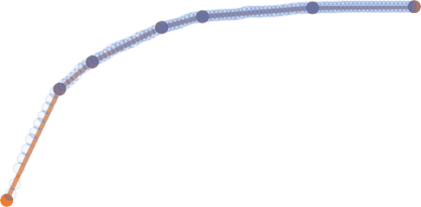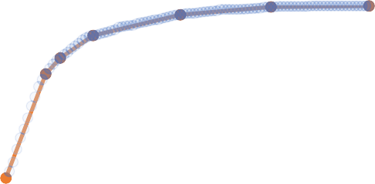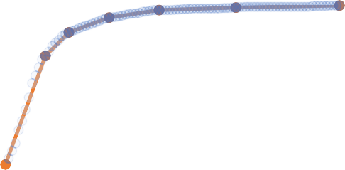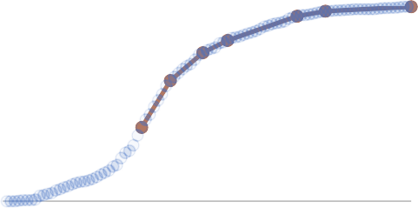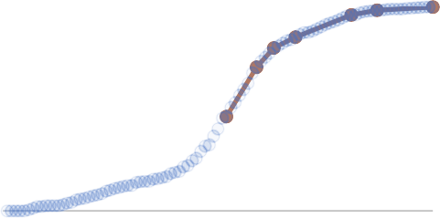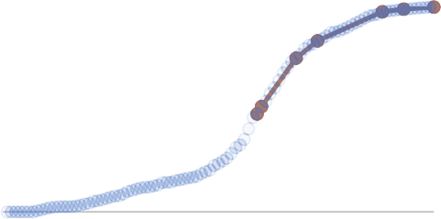
FFODebt
DebtEBITDA
1
1
0.8 0.8
0.6 0.6
0.4 0.4
0.2 0.2
0 0
0 0.2 0.4 0.6 0.8 1 0
0.2
0.4
0.6
0.8
1
EBITDAInterest
CFODebt
1
1
0.8 0.8
0.6 0.6
0.4 0.4
0.2 0.2
0 0
0 0.2 0.4 0.6 0.8 1 0
0.2
0.4
0.6
0.8
1
FOCFDebt
DCFDebt
1
1
0.8 0.8
0.6 0.6
0.4 0.4
0.2 0.2
0 0
0 0.2 0.4 0.6 0.8 1 0
0.2
0.4
0.6
0.8
1
Bảng 2: Kết quả Polygonal Approximation trên các chỉ số

 | Tọa độ (x, y)
Điểm dữ liệu | FFO/ Debt | Debt/ EBITDA | EBITDA/  Interest | CFO/  Interest | FOCF/  Interest | DCF/  Interest
1 | (0, 0) | (0, 0) | (0, 0) | (0.34, 0.38) | (0.52, 0.46) | (0.59, 0.48)
2 | (0.13, 0.57) | (0.11, 0.61) | (0.12, 0.68) | (0.41, 0.62) | (0.59, 0.70) | (0.6, 0.51)
3 | (0.21, 0.72) | (0.15, 0.70) | (0.19, 0.83) | (0.49, 0.76) | (0.63, 0.80) | (0.68, 0.75)
4 | (0.38, 0.89) | (0.24, 0.83) | (0.31, 0.92) | (0.55, 0.83) | (0.68, 0.85) | (0.73, 0.83)
5 | (0.48, 0.95) | (0.48, 0.95) | (0.46, 0.97) | (0.72, 0.95) | (0.81, 0.96) | (0.88, 0.98)

6 | (0.75, 0.99) | (0.73, 0.99) | (0.69, 0.99) | (0.79, 0.98) | (0.87, 0.98) | (0.93, 0.99)
7 | (1, 1) | (1, 1) | (1, 1) | (1, 1) | (1, 1) | (1, 1)

Bảng 3: Kết quả benchmark đã được làm tròn số

 | Chỉ số chính |  | Chỉ số phụ khả năng  trả lãi | Chỉ số phụ khả năng trả tiền vay
Điểm rủi ro | FFO/ Debt (%) | Debt/ EBITDA (x) | EBITDA/  Interest (x) | CFO/  Interest (%) | FOCF/  Interest (%) | DCF/  Interest (%)
1 | 75+ | Nhỏ hơn  1.5 | Lớn hơn  10.5 | Lớn hơn 80 | Lớn hơn 95 | Lớn hơn  145
2 | 30 - 75 | 1.5 – 3.5 | 4 – 10.5 | 50 – 80 | 50 – 95 | 65 – 145
3 | 20 - 30 | 3.5 - 7 | 2.5 - 4 | 20 – 50 | 17 – 50 | 15 – 65
4 | 8 - 20 | 7 - 13 | 1.5 – 2.5 | 13 – 50 | 10 – 17 | 9 – 15
5 | 2 - 8 | 13 – 26.5 | 1 – 1.5 | 5 – 13 | 6 – 10 | 1 – 9
6 | Nhỏ hơn 2 | Lớn hơn  26.5 | Nhỏ hơn 1 | Nhỏ hơn 5 | Nhỏ hơn 6 | Nhỏ hơn 1

Bảng 4: Xác suất phá sản của từng nhóm

 | Chỉ số chính |  | Chỉ số phụ khả năng  trả lãi | Chỉ số phụ khả năng trả nợ vay
Điểm rủi ro | FFO/ Debt (%) | Debt/ EBITDA (%) | EBITDA/  Interest (%) | CFO/  Interest (%) | FOCF/  Interest (%) | DCF/  Interest (%)
1 | 0.11 | 0.10 | 0.21 | 0.59 | 0.63 | 0.78
2 | 0.92 | 1 | 0.34 | 1.96 | 2.06 | 1.37
3 | 3.05 | 2.71 | 1.58 | 3.95 | 4.53 | 5.12
4 | 5.62 | 7.85 | 3.96 | 5.71 | 5.76 | 9.05
5 | 9.52 | 12.46 | 10.75 | 9.60 | 12.68 | 15.94
6 | 23.85 | 29.70 | 28.94 | 18.60 | 18.61 | 19.19

Một điều có thể nhận thấy từ Bảng 4 đó là các công ty có mức điểm rủi ro là 6 có xác suất phá sản rất cao. Xác suất phá sản này giảm theo cấp số nhân khi điểm rủi ro thay đổi từ 6 đến 1.

Điều này hoàn toàn phù hợp với triết lý xếp hạng tín nhiệm của các CRAs và những phân tích trên phần 2 của chúng tôi về rủi ro phá sản và điểm tín nhiệm.
Hình 12: Xác suất phá sản của 6 chỉ số theo điểm rủi ro
DCFDebt
FOCFDebt
CFODebt
EBITDAInterest
DebtEBITDA
FFODebt
1
2
3
4
5
6
0.35

0.3

0.25

0.2

0.15

0.1

0.05

0

Phần 6: Kết luận
Thông qua bài nghiên cứu này, chúng tôi đã xây dựng thành công hệ thống benchmark các chỉ số tài chính để sử dụng trong quá trình phân tích xếp hạng tín nhiệm của Saigon Ratings. Bằng việt sử dụng đường Power Curve, chúng tôi thấy rằng các chỉ số tài chính như FFO/ Debt, Debt/ EBITDA, và EBITDA/ Interest có khả năng phân biệt doanh nghiệp tốt và xấu. Chỉ số (FFO + Cash Interest) / Cash Interest không phù hợp để phân tách doanh nghiệp đối với thị trường Việt Nam. Ngoài ra, khi xếp hạng tín nhiệm những doanh nghiệp có chỉ số CDO /Debt, FOCF/ Debt, DCF/ Debt âm, chuyên viên phân tích cần cẩn thận kiểm tra tất cả các yếu tố ngoại cảnh như môi trường vĩ mô, môi trường kinh doanh, lợi thế cạnh tranh, khả năng huy động vốn của doanh nghiệp đã được phản ánh trong các yếu tố rủi ro của doanh nghiệp chưa.

Việc sử dụng phương pháp Polygonal Approximation hoàn toàn loại bỏ yếu tố chủ quan của con người, đưa bài toán xác định benchmark trở thanh bài toán tối ưu hóa. Điều này giúp cho benchmark phản ánh một cách khách quan xác suất rủi ro đằng sau mỗi nhóm.
Do phương pháp xây dựng benchmark được tự động hóa hoàn toàn, thời gian xây dựng một hệ thống benchmark được rút ngắn xuống đáng kể. Điều này giúp cho quá trình cải thiện, cập nhật benchmark được dễ dàng hơn. Quá trình xây dựng benchmark cũng được chuyên biệt hóa

thành các bước (Định nghĩa phá sản, thu thập dữ liệu, chạy chương trình), nên bất kỳ sự thay
đổi ở các bước nào cũng không ảnh hưởng đến các bước còn lại.
Ngoài nhưng ưu thế kể trên, bài nghiên cứu vẫn còn một số khuyết điểm. Việc sắp xếp thứ tự các công ty từ xấu đến tốt không hoàn toàn đơn giản, đặc biệt là với các chỉ số mang giá trị âm. Ví dụ, khi so sánh công ty A (FFO = -10, Debt = 100, FFO/ Debt = -0.1) với công ty B (FFO = -10, Debt = 1000, FFO/ Debt = -0.01), chúng ta không thể kết luận rằng FFO/ Debt càng âm thì càng tệ, vì công ty A có FFO/ Debt âm hơn rất nhiều so với công ty B, nhưng về bản chất công ty A tốt hơn do nợ ít hơn. Việc có rất nhiều giá trị âm trong mẫu dữ liệu có thể khiến kết quả nghiên cứu không đúng với kỳ vọng. Chúng tôi nghĩ rằng, khi so sánh các chỉ số âm, chuyên viên phân tích cần hết sức cẩn thận và tìm hiểu kỹ tất cả khía cạnh của vấn đề.

Khuyết điểm thứ 2 đó chính là phương pháp Polygonal Approximation. Đây là lần đầu tiên phương pháp này được ứng dụng vào xây dựng benchmark nói riêng, và các nghiên cứu về mô hình rủi ro nói chung, sẽ có thể có rất nhiều những điểm không phù hợp mà chúng tôi chưa lường trước được.
Vì dữ liệu nghiên cứu của chúng tôi loại bỏ ngành bất động sản, trong khi ngành này lại đóng một vai trò rất quan trọng trong nền kinh tế, chúng tôi đề xuất rằng benchmark trên vẫn có thể sử dụng cho các công ty bất động sản sau khi các chỉ số tài chính của các công ty này đã được điều chỉnh phù hợp. Chuyên viên phân tích có thể thay đổi các mức điểm benchmark tăng thêm từ 2% - 5% để phù hợp với rủi ro tăng thêm của ngành này.

Hướng áp dụng tiếp theo của bài nghiên cứu này đó là việc sử dụng phương pháp Polygonal Approximation để kết hợp giữa đầu ra của một mô hình xác suất vỡ nợ và một thang xếp hạng tín nhiệm hoàn chỉnh (bao gồm 21 bậc từ CCC đến AAA). Chúng tôi hy vọng sẽ có thể thực hiện được nghiên cứu này trong tương lai.

Phụ lục I: Phương pháp xác định độ dốc trên đường cong Power Curve
Hình 13: Ví dụ để xác định độ dốc
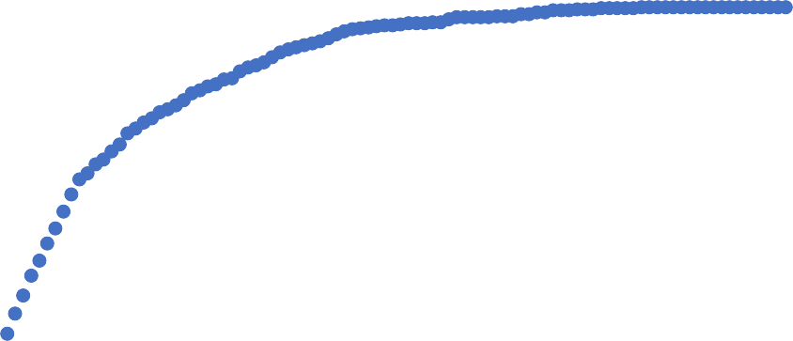
1
0.8
0.6
0 0.2 0.4
A
0.6
0.5
0.4
0.3
0.2
0.1
0
B
1
0.9
0.8
0.7
FFODebt

Với hai điểm A và B bất kỳ, độ dốc của đường tuyến tính sẽ được tính bằng công thức sau:

𝑦_{𝐵} − 𝑦_{𝐴}
% 𝑝ℎá 𝑠ả𝑛 𝑡ă𝑛𝑔 𝑡ℎê𝑚

𝑆𝑙𝑜𝑝𝑒_{𝐴𝐵} =
𝑥_{𝐵}
=
− 𝑥_{𝐴}

% 𝑐ô𝑛𝑔 𝑡𝑦 𝑡ă𝑛𝑔 𝑡ℎê𝑚

𝑆ố 𝑙ượ𝑛𝑔 𝑝ℎá 𝑠ả𝑛 𝑡𝑟𝑜𝑛𝑔 𝑛ℎó𝑚 𝐴𝐵

𝑇ổ𝑛𝑔 𝑠ố 𝑝ℎá 𝑠ả𝑛
= 𝑆ố 𝑙ượ𝑛𝑔 𝑐ô𝑛𝑔 𝑡𝑦 𝑡𝑟𝑜𝑛𝑔 𝑛ℎó𝑚 𝐴𝐵
𝑇ổ𝑛𝑔 𝑠ố 𝑐ô𝑛𝑔 𝑡𝑦
𝑆ố 𝑙ượ𝑛𝑔 𝑝ℎá 𝑠ả𝑛 𝑡𝑟𝑜𝑛𝑔 𝑛ℎó𝑚 𝐴𝐵
= ×
𝑆ố 𝑙ượ𝑛𝑔 𝑐ô𝑛𝑔 𝑡𝑦 𝑡𝑟𝑜𝑛𝑔 𝑛ℎó𝑚 𝐴𝐵
1

𝑇ổ𝑛𝑔 𝑠ố 𝑐ô𝑛𝑔 𝑡𝑦

𝑇ổ𝑛𝑔 𝑠ố 𝑝ℎá 𝑠ả𝑛

= 𝑃𝐷_{𝐴𝐵} ×

𝑃𝐷_{𝐴𝐵}
=
𝑃𝐷𝑚ẫ𝑢

𝑇ổ𝑛𝑔 𝑠ố 𝑝ℎá 𝑠ả𝑛
𝑇ổ𝑛𝑔 𝑠ố 𝑐ô𝑛𝑔 𝑡𝑦

Reference
Benjamin, G. (1951). Securities Analysis.
Čihák, M. (2007). Introduction to applied stress testing.

Engelmann, B., Hayden, E., & Tasche, D. (2003). Measuring the discriminative power of rating systems (No. 2003, 01). Discussion Paper Series 2.
Falkenstein, E. G., Boral, A., & Carty, L. V. (2000). RiskCalc for private companies: Moody's default model. Available at SSRN 236011.

Perez, J. C., & Vidal, E. (1994). Optimum polygonal approximation of digitized curves. Pattern recognition letters, 15(8), 743-750.

S&P. (2013). Corporate Methodology

Van Der Burgt, M. (2008). Calibrating low-default portfolios, using the cumulative accuracy profile. Journal of Risk Model Validation, 1(4), 17-33.

